Отчёт по лабораторной работе №6

Мандатное разграничение прав в Linux

Федорина Эрнест Василевич

Содержание

# 1 Цель работы

Развить навыки администрирования ОС Linux. Получить первое практическое знакомство с технологией SELinux. Проверить работу SELinx на практике совместно с веб-сервером Apache.

# 2 Теоретическое введение

Apache HTTP-сервер (в иронической трактовке является искажённым сокращением от англ. a patchy server; среди русских пользователей общепринято переводное апа́ч) — свободный веб-сервер.

Apache является кроссплатформенным ПО, поддерживает операционные системы Linux, BSD, macOS, Microsoft Windows, Novell NetWare, BeOS.

Основными достоинствами Apache считаются надёжность и гибкость конфигурации. Он позволяет подключать внешние модули для предоставления данных, использовать СУБД для аутентификации пользователей, модифицировать сообщения об ошибках и т.д.[1].

# 3 Выполнение лабораторной работы

Для начала организуем рабочий стренд, - установим apache, проверим используемый режим и политику, а также отключим некоторые пакетные фильтры (рис. [??])

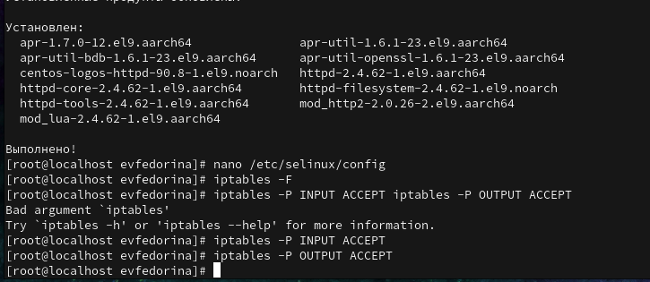

начало работы с selinux

Увидели, что веб-сервер не работает (рис. [??]), включили его (рис. [??]) и посмотрели контекст безопасности (рис. [??])

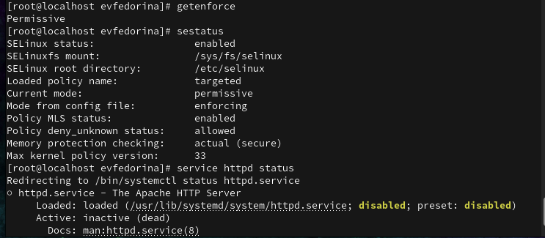

статус enforce и работы веб-сервера

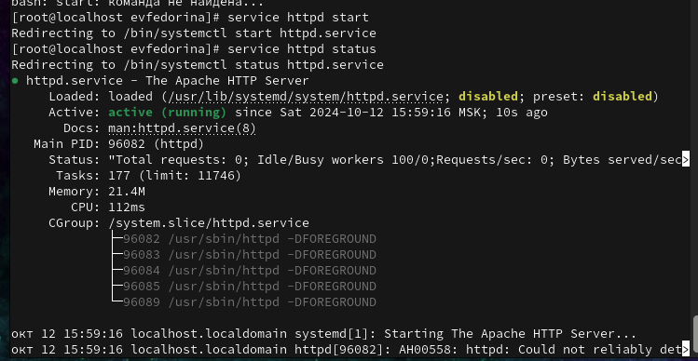

активный веб-сервер

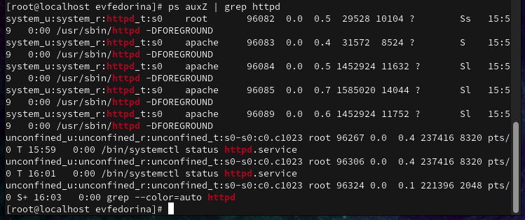

контекст безопасности

Потом посмотрели состояние переключателей (рис. [??])

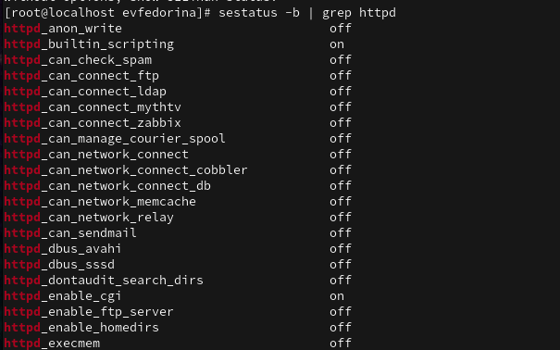

состояние переключателей SELinux

Далее посмотрим статистику по политике (рис. [??])

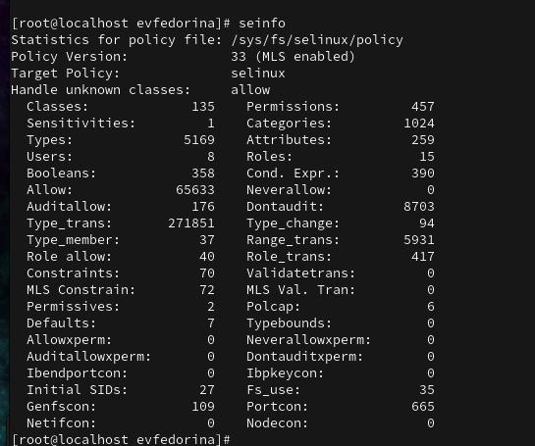

статистика по политике

У нас 8 пользователей, 5169 типов и 15 ролей.

Определим тип файлов в директории /var/www/html, создадим там файл test.html и проверим его контекст (рис. [??])

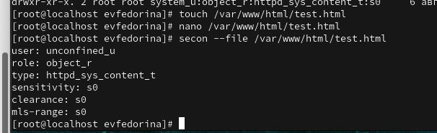

работа с директорией html

Обратимся к файлу через веб-сервер и увидим там текст, написанный нами ранее в файле test.html, доступ есть (рис. [??])

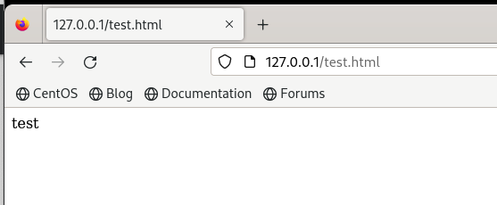

открытие test.html через веб-сервер

Изучив справку httpd_selinux мы выяснили нужные контексты, сопоставили их с контекстами нашего файла, рассмотреои полученный контекст детально, а потом изменили контекст файла, чтобы процесс httpd не имел доступа к файлу (рис. [??])

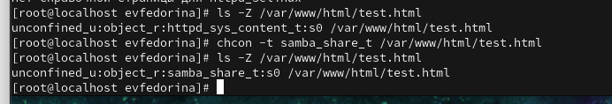

просмотр и изменение контекста файла

Смотрим log-файлы веб-сервера и системные логи (рис. [??])

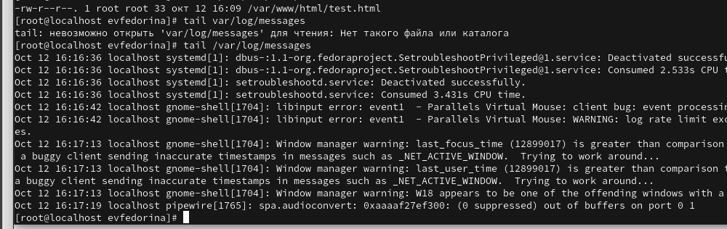

просмотр log-файлов

В httpd.conf изменили параметр listen с 80 на 81, потом перезапустили веб-сервер, произошёл сбой.

Далее мы опять посмотрели log-файлы (рис. [??])

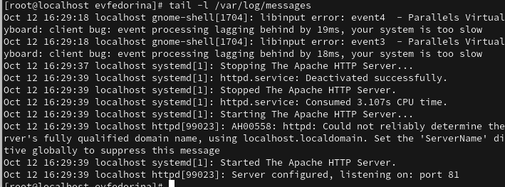

просмотр новых log-файлов

Выполнили команду semanage port, проверили список портов и увидели там 81, а затем снова запустили веб-сервер Apache, успешно (рис. [??])



просмотр новых log-файлов

В конце лабораторной работы убрали все изменения в файлах, удалили test.html и удалили привязку httpd_port_t к 81 порту

# 4 Выводы

Развили навыки администрирования ОС Linux. Получили первое практическое знакомство с технологией SELinux. Проверили работу SELinx на практике совместно с веб-сервером Apache.

# Список литературы

1. apache [Электронный ресурс]. Wikipedia, 2024. URL: <https://ru.wikipedia.org/wiki/Apache>.